附件3
市优秀中青年人才培养工程网上申报操作指南

第一步：登录余姚人才数字化服务平台（http://www.yyhrss.com/），有账号的直接点击登录，无账号点击注册，根据页面填写相应的资料注册，等待平台审核通过（登录账号为企业统一代码）。
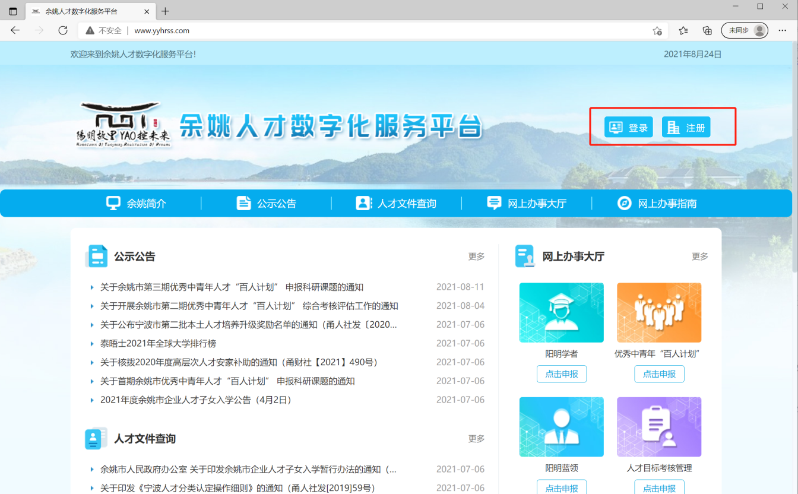
第二步 ：登录后台，点击左侧菜单优秀中青年，再点击推荐申报，列表中会显示所有已提交申请的学者申报信息，点击新增进行申报。
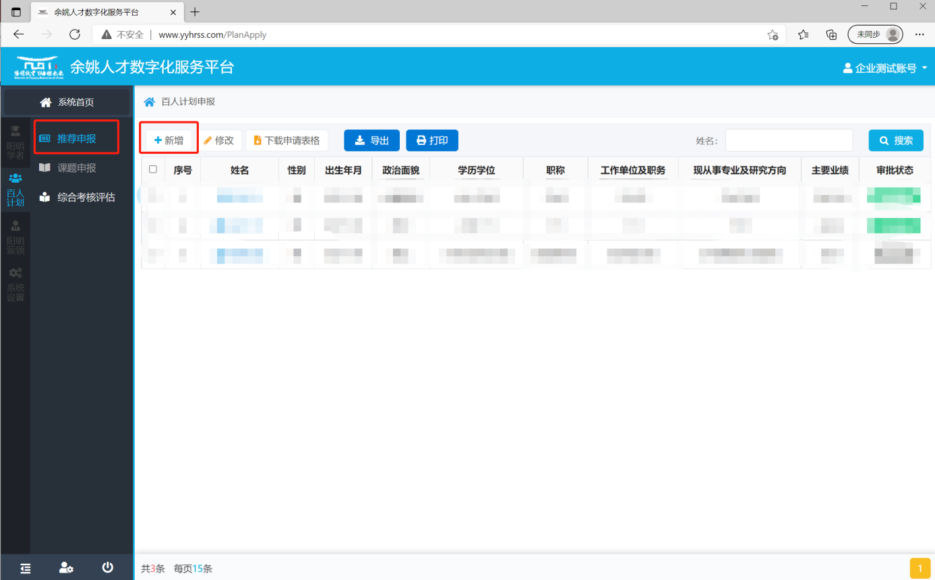
第三步 :根据要求填写完整信息并上传由乡镇（街道）或市直单位签署意见后的《市优秀中青年人才培养工程人选登记表》扫描件或照片、《市优秀中青年人才培养工程人选推荐情况汇总表》扫描件或照片及其他印证材料电子版。完成后点击保存即表示提交申请成功（注意：一旦点击确认后就处于待审核，无法修改资料，被退回后才可再次修改资料至重新提交）。
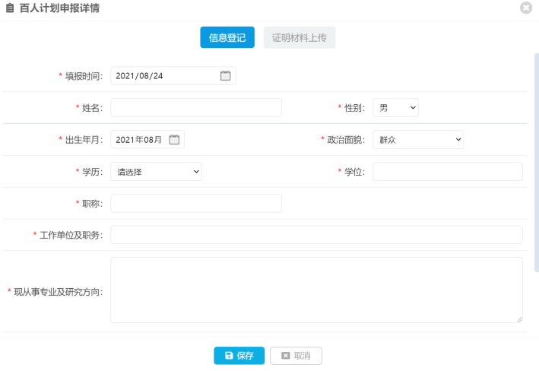
第四步：耐心等待审核通过，在列表中可以查看申请状态。如果被退回重新修改资料即可再次提交。

